**CPAP RESMED**

**AIRSENSE ELITE 10**

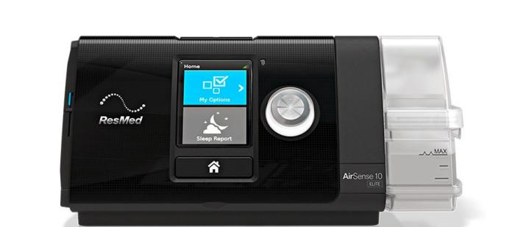**Description du CPAP ResMed AirSense Elite**

Le CPAP ResMed AirSense Elite est un appareil de traitement de l'apnée du sommeil qui combine performance et confort. Avec sa technologie de pointe, cet appareil offre une thérapie efficace tout en étant facile à utiliser. Son design compact et ses fonctionnalités intelligentes garantissent une expérience de sommeil améliorée, adaptée aux besoins individuels des patients.

CPAP ResMed AirSense Elite

جهاز هو جهاز لعلاج انقطاع النفس أثناء النوم يجمع بين الأداء والراحة. وبفضل تقنيته المتقدمة، يوفر هذا الجهاز علاجاً فعالاً وسهل الاستخدام في الوقت نفسه. ويضمن تصميمه المدمج وميزاته الذكية تجربة نوم محسّنة ومصممة خصيصًا لتلبية احتياجات المريض الفردية.

**Fiche Technique du CPAP ResMed AirSense Elite**

**Généralités**

* **Modèle :** ResMed AirSense Elite
* **Type d'appareil :** CPAP (Pression Positive Continue)
* **Utilisation :** Traitement de l'apnée du sommeil

**Caractéristiques Techniques**

* **Pression d'air :** 4 à 20 cmH2O, ajustable
* **Modes de fonctionnement :** CPAP standard
* **Affichage :** Écran LCD avec rétroéclairage et interface utilisateur intuitive

**Confort et Design**

* **Silencieux :** Niveau sonore < 26 dB, fonctionnement ultra-silencieux
* **Ergonomie :** Design compact et léger, idéal pour le transport
* **Masque :** Compatible avec divers types de masques (nasal, facial)

**Fonctions Avancées**

* **Ramp-up (montée progressive) :** Oui, permet un démarrage doux
* **Humidificateur :** Humidificateur intégré avec contrôle automatique de l'humidité
* **Détection de fuite :** Système intelligent de détection et d'ajustement des fuites